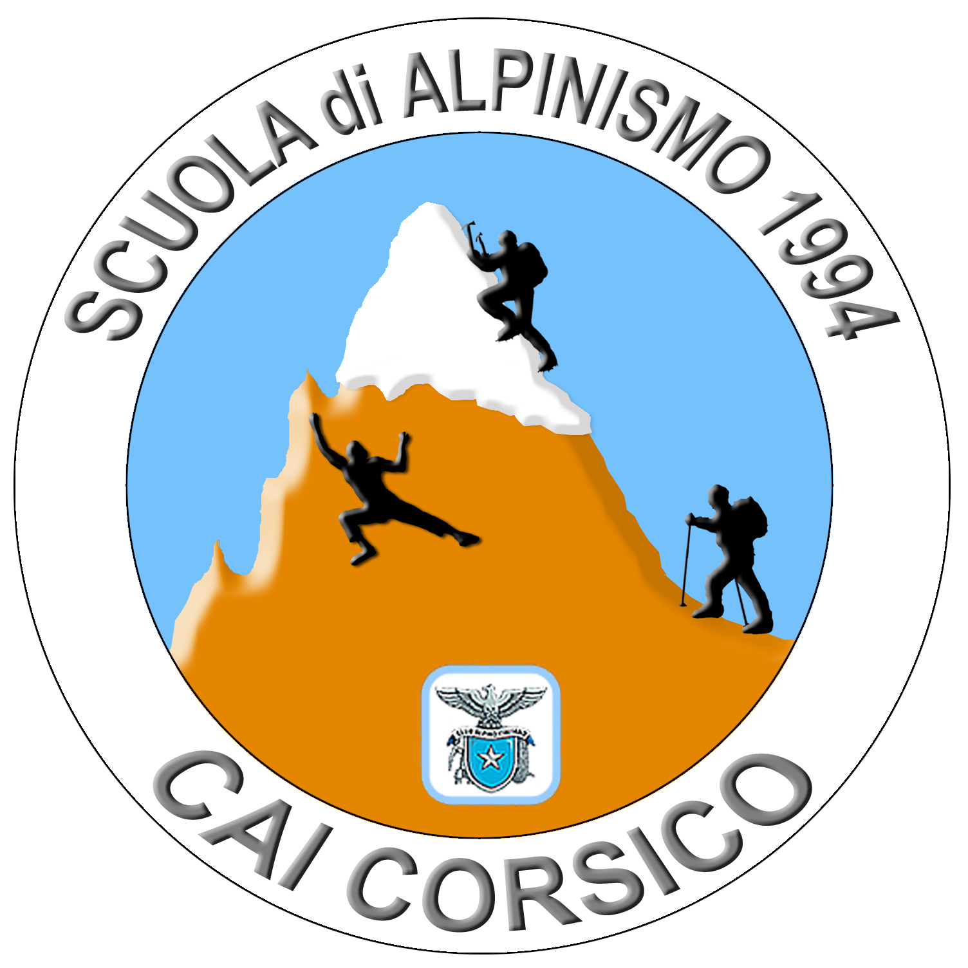Club Alpino Italiano - Sezione di Corsico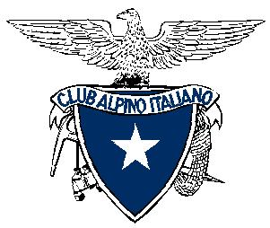

Scuola di alpinismo e arrampicata C.A.I. Corsico

Io sottoscritto…………….…………………………………….………………………….
doc. identità: tipo.………………… n°…….…………... ril. da…………………….……

nato a……..….………………. provincia di.……...……………. in data……/…../….….

e residente in….…..……………….……………………………...………… n°………… località……………………………….….. CAP……....… provincia di….……….……...
tel…………………………………..……. e-mail………………….…….….……………
socio del C.A.I. sez. di.……………..….……………. con tessera n°.…..….…………....

CHIEDO
di essere ammesso al corso di arrampicata libera organizzato nella primavera del 2019 dalla Scuola di Alpinismo e Arrampicata C.A.I. Corsico. A tal fine verso la somma di EUR 300,00 quale quota di iscrizione. Tale quota include la copertura assicurativa, l’uso del materiale collettivo della scuola ed il materiale didattico e permette la frequenza del corso che si articolerà in 11 lezioni teoriche/pratiche in palestra indoor e 8 uscite pratiche in ambiente montano (Falesia e vie multi-pitch).
Da tale quota si intendono escluse le spese di trasporto e tutte le spese personali.
Dichiaro di essere consapevole che la pratica dell’alpinismo e dell’arrampicata comporta l’assunzione di rischi e di aver appreso le finalità del corso. Mi impegno altresì ad osservare scrupolosamente le prescrizioni che verranno impartite dal Direttore del Corso e dagli Istruttori.
Esonero pertanto la Scuola C.A.I. Corsico e la Sezione di Corsico da ogni responsabilità derivate dalla mia negligenza e imprudenza e imperizia.

Allego i seguenti documenti, indispensabili per il perfezionamento dell’iscrizione:
A. certificato medico di idoneità alla pratica sportiva non agonistica
B. 2 fotografie formato tessera.
Dichiaro di aver preso visione delle modalità di iscrizione al corso di arrampicata.

Corsico, ………………….…

………..…..………………………………………………..

Firma del richiedente

Con la mia firma acconsento anche all’utilizzo dei dati personali sopra forniti per le sole finalità relative all’iscrizione e frequenza del corso. Ai sensi dell’art. 28 del Reg. 679/2016 EU.

